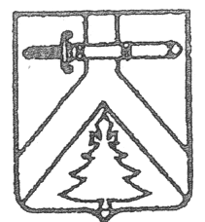

ИМИССКИЙ СЕЛЬСКИЙ СОВЕТ ДЕПУТАТОВ
КУРАГИНСКИЙ РАЙОН
КРАСНОЯРСКИЙ КРАЙ

РЕШЕНИЕ

01.03.2024 с. Имисское №41-114-р

О внесении изменений в решение Имисского сельского Совета депутатов от 29.01.2024 № 40-111-р «О внесении изменений в решение Имисского сельского Совета депутатов от 27.12.2021 № 11-49р ««Об установлении дополнительных оснований признания безнадежными к взысканию недоимки по местным налогам, задолженности по пеня и штрафам по этим налогам»

В соответствии с пунктом 3 статьи 59 Налогового кодекса Российской Федерации, Федеральным законом от 06.10.2003 № 131-ФЗ "Об общих принципах организации местного самоуправления в Российской Федерации, руководствуясь Уставом Имисского сельсовета, Имисский сельский Совет депутатов РЕШИЛ:
1.Пункт 1 изложить в следующей редакции:
Внести изменения в обозначение органа принятия акта, слова «Администрация Имисского сельсовета» заменить словами «Имисский сельский Совет депутатов»
2. Контроль за исполнением настоящего решения возложить на главу Имисского сельсовета.
3. Решение вступает в силу со следующего дня после его официального опубликования в газете «Имисские зори».

Председатель Совета депутатов _______________ А.С. Пергаев | Глава сельсовета  _____________Е.В. Фоминых

